Paper ID: Please dont write this place
Performance Article topics in the IRMC :
Presentation Language: English ( ) Turkish ( )
Title of Paper
Corresponding: Title/Author’s Name(s) (Full Name(s)
University/ Institute/e-mail
Title/Author’s Name(s) (Full Name(s)
University/ Institute/e-mail
Title/Author’s Name(s) (Full Name(s)
University/ Institute/e-mail
Abstract
An abstract is a single paragraph, without indentation, that summarizes the key points of the manuscript in 450 to 500 words. An abstract is a single paragraph, without indentation, that summarizes the key points of the manuscript in 450 to 500 words. An abstract is a single paragraph, without indentation, that summarizes the key points of the manuscript in 450 to 500 words. An abstract is a single paragraph, without indentation, that summarizes the key points of the manuscript in 450 to 500 words. An abstract is a single paragraph, without indentation, that summarizes the key points of the manuscript in 450 to 500 words. An abstract is a single paragraph, without indentation, that summarizes the key points of the manuscript in 450 to 500 words. An abstract is a single paragraph, without indentation, that summarizes the key points of the manuscript in 450 to 500 words. An abstract is a single paragraph, without indentation, that summarizes the key points of the manuscript in 450 to 500 words. An abstract is a single paragraph, without indentation, that summarizes the key points of the manuscript in 450 to 500 words.
Keywords:
writing, template, sixth, edition, self-discipline

Değerli müzik araştırmacısı

IRMC kongresinin performans abstract’larının belirli standartlarda olması proceeding book’un daha kaliteli ve indekslenebilir olmasını sağlayacaktır. Aynı zamanda bu abstract kılavuzu ile performans makale tam metinlerinizin akademik dergilerimizde review öncesi hazırlıklarını da tamamlamış olacaksınız. Lütfen kılavuza dikkat ederek abstract’larınızı gönderiniz.
Başvuru esnasında abstract’ların öncelikle İngilizce çevrilmeden aşağıdaki kılavuzun kırmızı ile gösterilen yerleri doldurularak gönderilmesini istiyoruz. Hakemlerimizin bu şekilde daha kolay ve hızlı abstract review’i yaparak araştırmacıya dönüt vermesini hedefliyoruz. Hakem incelemelerinden ve hakem önerilerini yazarlara ilettikten sonra gerekli son düzeltmeleri yaparak özetin İngilizceye çevirisini yapmanız önerilir.

En içten saygılarımızla

IRMC Bilim Komitesi

Abstract Yazma Kılavuzu
Başlık: Başlık tüm performans makalesinde araştırma ve performansı şekilde yazılmalıdır. Başlığın bilimsel kavramlarla yazılması gerekmektedir. Review türünde ya da köşe yazısının başlığına benzer şekilde yazılmamalıdır. Örnek: ???? ?????’nin ????? eserinin performansı (icrası): Performer ???? ??? tarafından performansın analizi (ve yenilikler, ….)
Şeklinde olması şeklinde öneriyoruz, hocalarımızın başlığın genel felsefesiyle uyarlamalar yapabilirler.
Şimdi Başlık yazınız:
Giriş cümlesi: Performansı yapılan eser hakkında güncel performans eğilim ve trendlerine vurgu yapan okuyucu abstractı okumaya çekebilecek bir giriş yapınız. Örneğin: Bu eserin performansındaki artış, yapılan icra ve performansın gelişimine, değişimine, popülerliğine katkı sunmaktadır. Devam..
Şimdi giriş cümlesi yazınız (2-3 cümle yazılabilir):
Performansın Analizi: Yapılan performans ile ilgili gerekli müzikal analizleri, sunumdaki ve performanstaki detaylar, performansı bir enstrümanla gerçekleştiriyorsanız bu konudaki önemli noktalar, performansa yönelik incelikler, yenilikler gibi yönleri açıklayınız.
Araştırmanın önemini yazınız (7-8 cümle olabilir):
Performansın Yenilik-Orjinallik Yönünün İspatı: Bu bölüm performans hakkında daha önce yapılanlar konusunda sizin uygulamanız ve uygulamanızdaki özgünlük açısından araştırmanız hakkında diğer araştırmacıların kıymete değer bulacağı yöndür. Bu yönün ispatı ile ilgili nitel ve nicel araştırma tekniklerini kullanmanız önemlidir.
Şimdi performansınızın yenilik getiren yönünü ispatlayınız.
Öneriler: Performansın başkaları tarafından gerçekleştirilmesine yönelik önerilerde bulununuz. Elde ettiğiniz bulgular ve sonuçları size iki açıdan öneri sunmanıza olanak sağlar. Birincisi ileride hangi araştırmalar yapılabilir. İkincisi, uygulamacılar bu sonuçlarla neler yapabilir.
Önerilerinizi yazınız (2-3 cümle olabilir):
Performansın Dijital Gösterimi: Performansa Yönelik Youtube Videosunun-Publicly olarak başka sosyal medya ortamlarına yüklenen videonun QR kodunun ve ilgili linkin QR Kod üzerine gömülerek (insert edilerek) eklenmesi aşağıdaki yönergelere göre yapılmalıdır.
https://www.the-qrcode-generator.com/
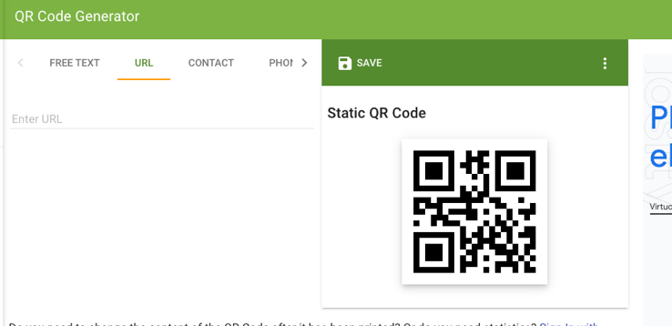
URL seçip youtube linkini ekleyebilirsiniz.
Not: bu QR kod üretici sitelerin bazen free durumdaki hizmeti sonlandırma ihtimallerine karşın örneğin youtube logosunu
Yukarıdaki logo’nun üzerine gelip ters tıklayarak “insert” seçip youtube url’sini de ekleyiniz.

Lütfen: Performansınız uygun bir süresi olmasına dikkat ediniz. Kongredeki izlenmesi için 10 dakika ve üzerinde kritiğinin yapıldığı tartışma için de 5 dakika ayrılacağını, her bir oturum için 4 katılımcı ve 60 dakika süre alınacağını dikkate almanız önerilir.
Performans dijital gösterimini yapınız

